论坛及微博涉及城管相关舆情情况通报（2018年第一期）
2018年1月1日-2018年1月7日

一、总体情况
2018年1月1日至2018年1月7日，共收集新浪微博涉及城管相关舆情4条，其中向“昆明12319城管热线”反映问题3条，向“昆明市长”反映问题1条，智慧城管登记立案4条，回复网友3条。共收集相关网站论坛版块涉及城管相关舆情0条。
二、舆情详情
微博涉及城管相关舆情
博主 | 原微博 | 反映时间 | 涉及城管相关内容 | 相关图片 | 备注
昆明12319城管热线 | 无 | 2018.01.02 | 网友：五华区盈江路江岸二期，那么严重的占道经营，搭棚围布，把后面商铺挡得死死的。 | 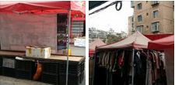 | 已立案  2018昆(市)管字010303130号  已回复
昆明12319城管热线 | 无 | 2018.01.06 | 网友：昆明市盘龙区颐华路的这种私自霸占停车位该归哪个部门管？线内被路边汽车修理洗车卖轮胎和茶室全部霸占，周围小区市民回家吃饭都没法停车了。 | 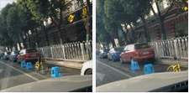 | 已立案  2018昆(市)管字010802576号  已回复
昆明12319城管热线 | 无 | 2018.01.07 | 网友：昆明市五华区昌源中路与科医路交叉口万科金域国际小区北面一工地（据说也是万科的项目地）已经连续几晚渣土车拉土到凌晨五点左右，噪音扰民，渣土车没有任何封闭. | 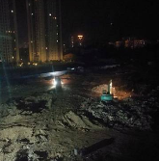 | 已立案  2018昆(市)管字010802639号  已回复
昆明市长 | 本周，网友向我反映具有明确诉求的民生问题共16件，均已交相关职能部门调查处理，办结的件已通过@昆明12345市长热线 公开或私信回复反映人。 ​​​​ | 2018.01.07 | 网友：王筇路与沙河路信号灯坏了一周，已经发生十多次交通事故，反应给云南交警，推给交警第四队，说来处理，结果………今天又发生交通事故，路过都心惊胆战，各种撞车的场面……… | 网友未上传相关图片 | 已立案  2018昆(市)管字010802707号  未回复

2018年1月8日

